姓名：何淑莹 | 专业：信息管理与信息系统 | 班级：20181171 | 学号：2018117102
科目：Android应用基础 |  | 实验日期：2021-06-04
实验题目：作业3 探究Activity及Intent
【实验目的】
1.通过本次作业了解Activity的基本用法
2.了解显式Intent和隐式Intent的用法
【实验内容】
1.创建三个活动
2.在AndroidManifest.xml文件里注册意图然后使用意图。（理解显示意图和隐式意图的区别）
【实验过程及结果】
一、了解Activity的基本用法
1. 创建三个活动
如图：
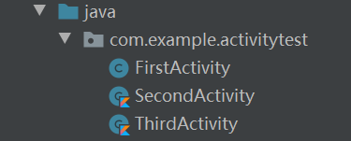
2.创建和加载各个活动的布局
如图：
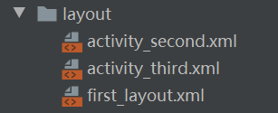
3.在AndroidManifest.xml文件中注册
如图：
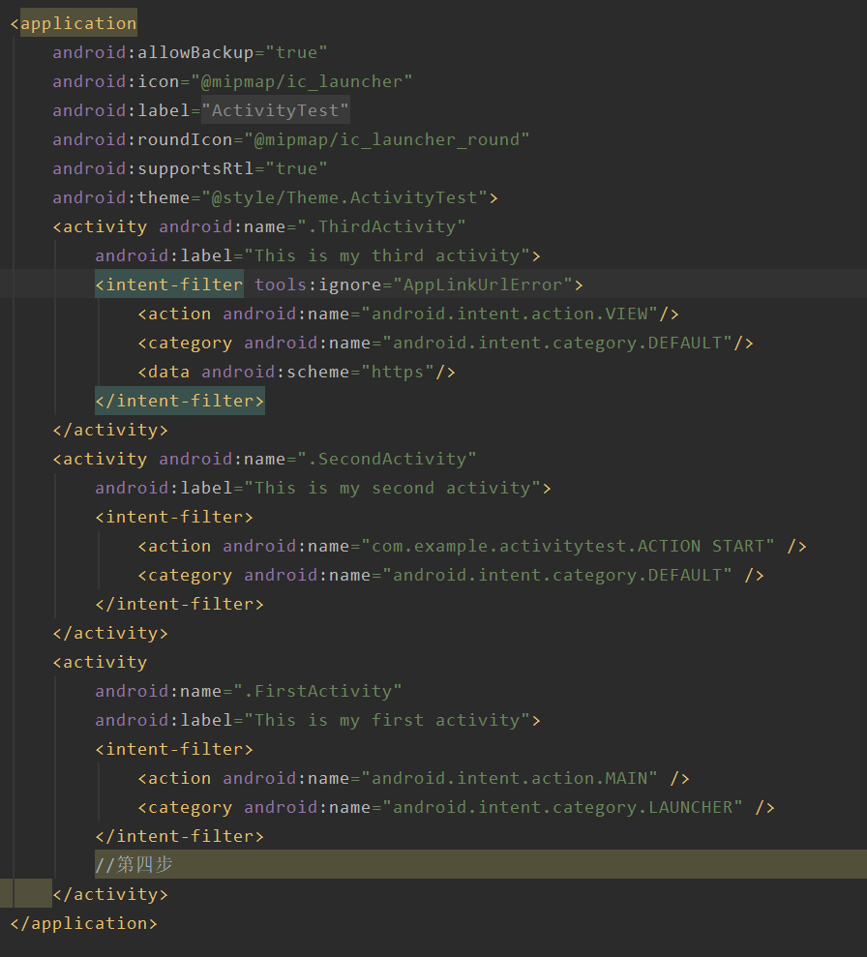
4.在Activity中使用Toast
①代码如图（补截写的代码）：
②运行如图

5.在Activity中使用Menu
代码如图：
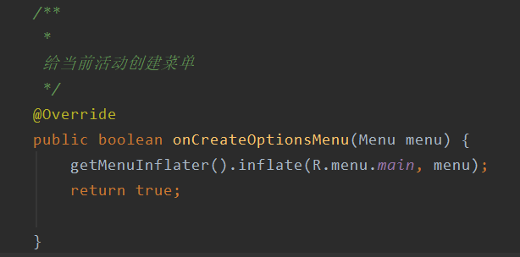
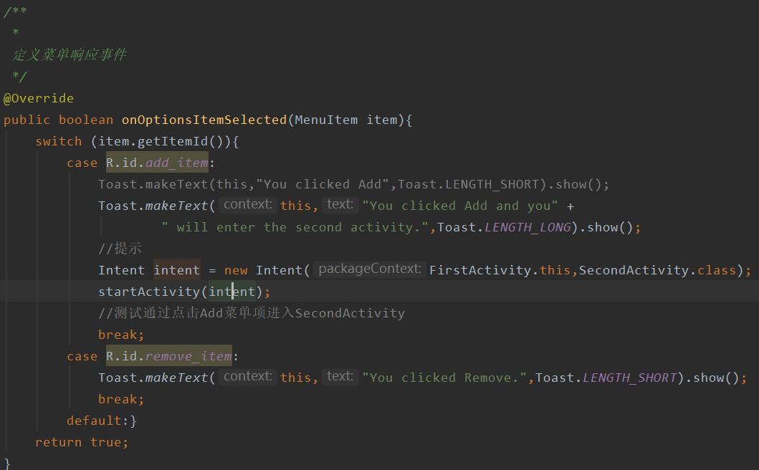
运行如图：

6.销毁一个活动
用到finish（）方法，此时再点击该按钮会直接退出，相当于back键。
代码如图：
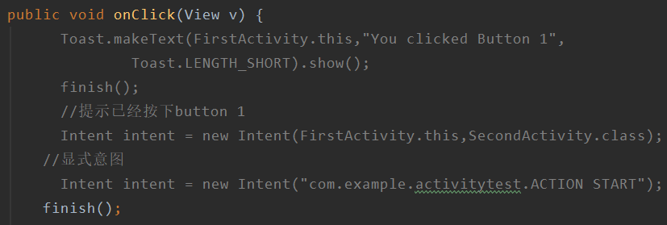
二、了解意图Intent
1. 显式意图和隐式意图
隐式意图还需要在AndroidManifest.xml文件里注册（例子如下图）。
如图：
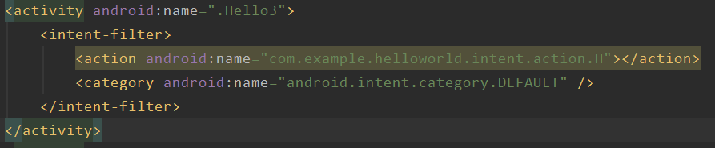
简单代码例子如图（第一行代码为隐式意图，第二行代码为显式意图）：
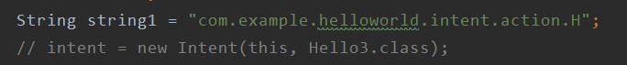
2.隐式意图的更多用法
此处只举其中两个作为例子。
（1）实现打开浏览器访问韩师首页
Intent intent = Intent(Intent.ACTION_VIEW) //内置动作,跳转至其他应用
intent.setData(Uri.parse(“https://www.hstc.edu.cn/”))；//接受Uri对象，设置目的uri
startActivity(intent);
(2)实现自动拨号
Intent intent = Intent(Intent.ACTION_VIEW) //内置动作,跳转至其他应用
intent.setData(Uri.parse(“tel:10086”))；//接受Uri对象，设置目的uri
startActivity(intent);
代码如图（打开网页/自动拨号）：
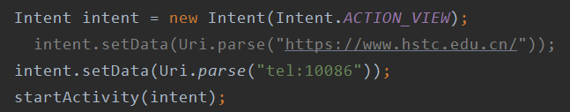
运行如图（便于截图每次运行时先注释掉其中一个）：
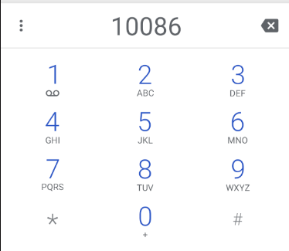
【实验心得】
通过本次作业练习，我了解Activity的基本用法以及显式Intent和隐式Intent的用法。上手还是不难的，关键在于理解用法。意图就是在表达一种需求，而显式Intent直接用组件的名称定义目标组件，这种方式比较直接。但是存在一个问题，即由于开发人员往往并不清楚别的应用程序的组件名称，因此，显式Intent更多用于在应用程序内部传递消息。比如在某应用程序内，一个Activity启动一个Service。
隐式Intent恰恰相反，它不会用组件名称定义需要激活的目标组件，它更广泛地用于在不同应用程序之间传递消息。
【教师评语和成绩】

成绩： 指导教师： 日期：

